Contacten

Opdracht 1

NIEUW CONTACT MAKEN:
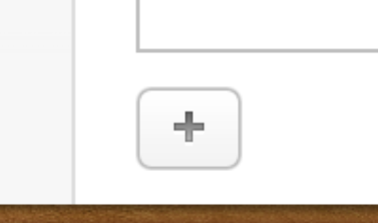
- Open Contacten
- Klik plusje
- Vul gegevens in
- Klik Gereed

Opdracht 2

CONTACT AANPASSEN en VERWIJDEREN:
- Selecteer contact (aan rechterkant komt “kaart” met alle gegevens)
- Klik Wijzig
- Klik op gewenste gegevens (tekst venster verschijnt)
- Typ correcte gegevens

CONTACT VERWIJDEREN:
- Selecteer contact
- fn + back space voor delete
- Verwijderen

Opdracht 3

CONTACTEN SORTEREN:
- Menubalk – Contacten – Voorkeuren
- Tabblad algemeen
- Kies voornaam/achternaam bij sorteer op

Opdracht 4

CONTACTEN ZOEKEN EN BERICHT STUREN:
- Typ naam in zoekvenster
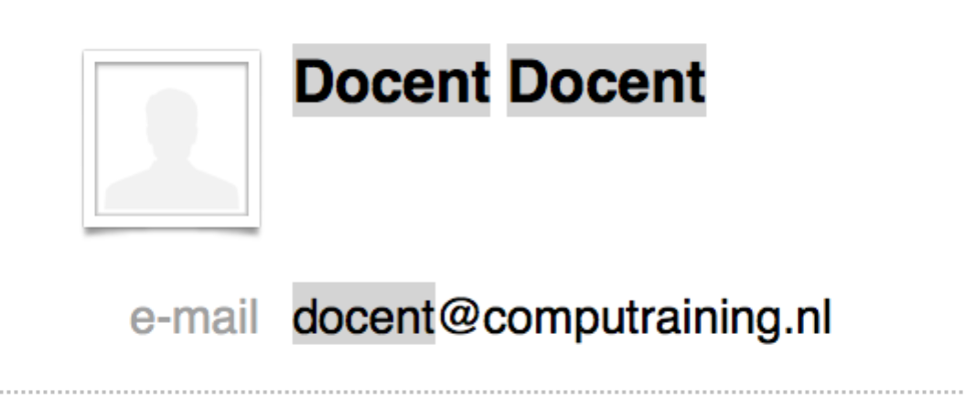
- Klik op gewenste persoon onder het zoekvenster
- In rechterveld op e-mail klikken
- Kies een methode voor bericht
- Verzenden

Opdracht 5

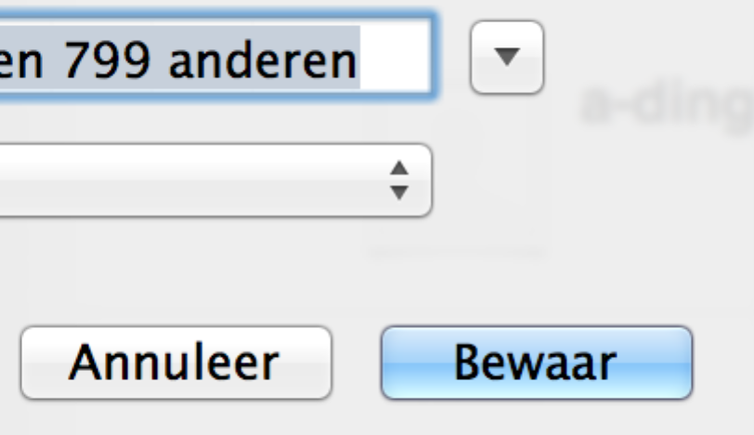
CONTACTEN EXPORTEREN VOOR BACK-UP:
- Selecteer alle contacten cmd + A
- Menubalk – Archief - Exporteren – Exporteer vCard…
- Klik op pijltje naast bestandsnaamvenster
- Kies gewenste map of maak een nieuwe aan - Bewaar

